**HITO 1 DE LA SEGUNDA EVALUAIÓN**

**LENGUAJE DE MARCAS**



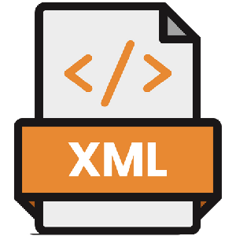

**Nombre**: Jaime García Albacete

**Fecha de entrega:** 9 / 02 / 2024

**Clase:** 1º DAM

**ÍNDICE**

**PORTADA**…………………………………………………………………………………………………………………..………1

**ÍNDICE**…………………………………………………………………………………………………………………………...….2

**PRIMER BLOQUE**……………………………………………………………………………………………………………....3

Informe xml………………………………………………………………………………………………….3

Introducción………………………………………………..……………3

Historia…………………………………………………..………………..3

Normas de uso y sintaxis………………………….……….……..3

XML en el ámbito empresarial………………….………..…….4

Informe JSON…………………………………………………………………………………………………….……5

Introducción………………………………………………………….5

Historia…………………………………………………………..……..5

Normas de uso y sintaxis……………………………….……….5

XML en el ámbito empresarial…………………………..…..6

**SEGUNDO BLOQUE**…………………………………………………………………………………………………………..….7

**WEBGRAFÍA**…………………………………………………………………………………………………………………………11

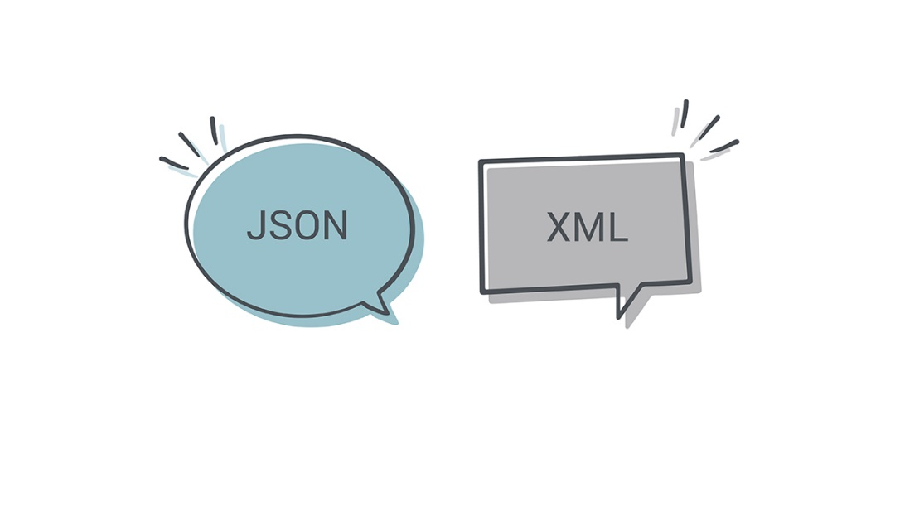

PRIMER BLOQUE:

*Informe XML*

**Introducción**

Extensible Markup Language (XML) es un lenguaje de marcado ampliamente utilizado para la representación de información estructurada en documentos. Su flexibilidad y capacidad para describir datos de manera legible para humanos y procesables por máquinas lo han convertido en una herramienta fundamental en el intercambio de datos en diversas aplicaciones. Este informe abordará la historia de XML, sus normas de uso y sintaxis, así como sus aplicaciones en el ámbito empresarial.

## Historia de XML

El XML proviene de un lenguaje que inventó IBM en los años 70, llamado GML (General Markup Language). Este lenguaje surgió por la necesidad que tenía IBM de almacenar grandes cantidades de información12. En 1986, la ISO trabajó para normalizar el lenguaje, creando el SGML (Standard Generalized Markup Language).

En 1989, Tim Berners Lee creó la web, y junto con ella el lenguaje HTML. Este lenguaje se definió en el marco de SGML y fue de lejos la aplicación más conocida de este estándar.

El W3C en 1998 empezó el desarrollo de XML (Extended Markup Language), con el objetivo de solucionar las carencias del HTML en lo que se respecta al tratamiento de la información

**Normas de Uso y Sintaxis de XML**

En un documento XML, todos los nombres de los elementos son sensibles a letras minúsculas y mayúsculas. Los nombres pueden contener letras minúsculas, letras mayúsculas, números, puntos “.”, guiones medios “-” y guiones bajos “". El primer carácter tiene que ser una letra o un guion bajo "”. Además, todos los elementos del documento deben tener su correspondiente etiqueta de inicio y de cierre.

Para que un documento XML sea correcto, debe ser un documento bien formado, cumpliendo todas las reglas de sintaxis de XML, y válido, acorde a las reglas de un lenguaje específico.

## Aplicaciones de XML en el Ámbito Empresarial

XML es fundamental en la estructuración y el intercambio de información. Desde el núcleo de la web hasta aplicaciones empresariales y sistemas de gestión, el XML ha demostrado su versatilidad y adaptabilidad para representar datos de manera legible tanto por humanos como por máquinas.

Al ser independiente del software y la plataforma, el XML permite una comunicación eficiente y coherente, facilitando la interoperabilidad y la integración en entornos empresariales.

En entornos empresariales, XML se utiliza para facilitar la comunicación entre sistemas que pueden ser de diferentes proveedores o incluso de distintas épocas. Esto es vital para lograr la automatización de procesos y la integración fluida de datos en toda la organización.

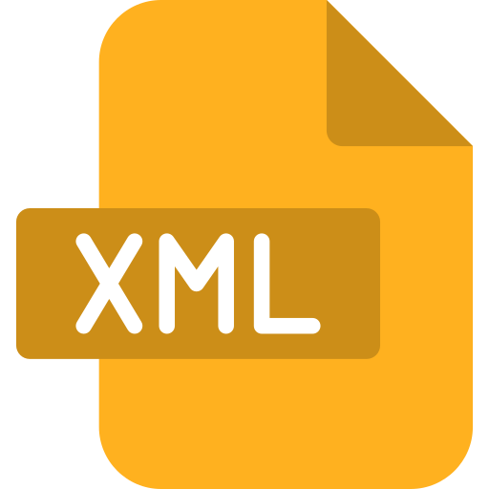

*Informe JSON*

**Introducción**

JSON (JavaScript Object Notation) es un formato ligero de intercambio de datos que ha ganado popularidad significativa en el desarrollo de software debido a su simplicidad y flexibilidad. Este informe explorará la historia de JSON, sus normas de uso y sintaxis, así como sus aplicaciones en el ámbito empresarial.

## Historia de JSON

JSON (JavaScript Object Notation) fue creado a principios de la década de 2000 por Douglas Crockford como una forma de mejorar los formatos de almacenamiento de datos existentes, como XML y CSV. Fue diseñado para ser más legible que otros formatos, facilitando a los desarrolladores la lectura y escritura de datos. El formato JSON fue definido por Douglas Crockford a finales de 2002 y dado a conocer a través de su página web. En poco tiempo el uso del formato se extendió y aparecieron implementaciones para todos los lenguajes de programación.

## Normas de Uso y Sintaxis de JSON

En un documento JSON, todos los datos del archivo deben estar rodeados de llaves si quieres representar un objeto y entre corchetes cuadrados si es un arreglo. Los nombres de los elementos son sensibles a letras minúsculas y mayúsculas. Los nombres pueden contener letras minúsculas, letras mayúsculas, números, puntos “.”, guiones medios “-” y guiones bajos “". El primer carácter tiene que ser una letra o un guion bajo "”. Todos los elementos del documento deben tener su correspondiente etiqueta de inicio y de cierre. Todo documento JSON debe tener un elemento (raíz) que contenga a los demás elementos del contenido. Todos los elementos dentro del documento JSON deben estar anidados correctamente. Todos los valores de los atributos deben estar entrecomillados.

## Aplicaciones de JSON en el Ámbito Empresarial

JSON es fundamental en la estructuración y el intercambio de información. Desde el núcleo de la web hasta aplicaciones empresariales y sistemas de gestión, el JSON ha demostrado su versatilidad y adaptabilidad para representar datos de manera legible tanto por humanos como por máquinas. Al ser independiente del software y la plataforma, el JSON permite una comunicación eficiente y coherente, facilitando la interoperabilidad y la integración en entornos empresariales. En entornos empresariales, JSON se utiliza para facilitar la comunicación entre sistemas que pueden ser de diferentes proveedores o incluso de distintas épocas. Esto es vital para lograr la automatización de procesos y la integración fluida de datos en toda la organización.



Segundo bloque

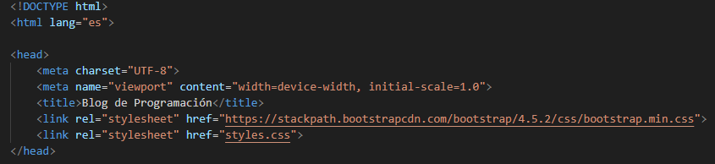

Este código HTML es la estructura básica de una página web y contiene algunas etiquetas clave. Proporciona la estructura y enlaces a estilos necesarios para diseñar la página de manera atractiva y responsiva utilizando Bootstrap.

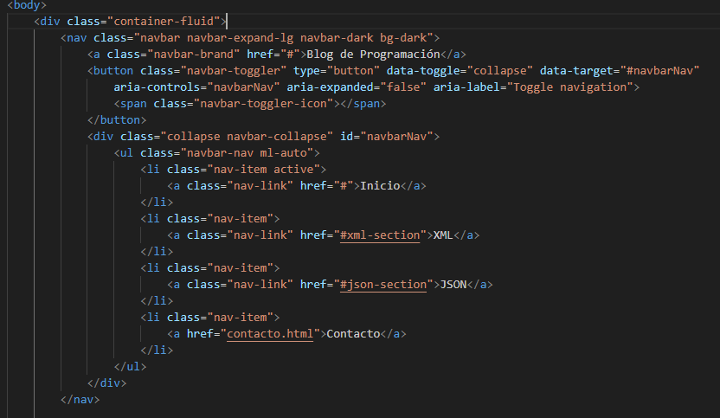

Corresponde al cuerpo de la página web. Este código crea una barra de navegación responsiva utilizando Bootstrap y establece enlaces a diferentes secciones del blog.

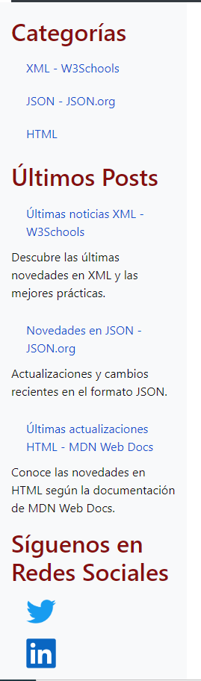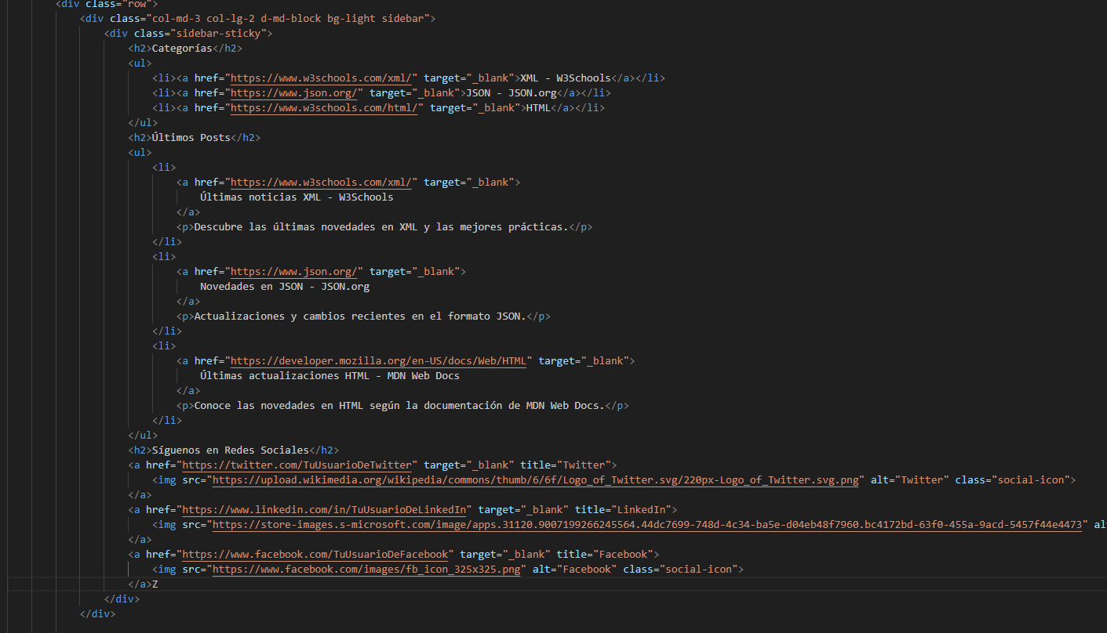Este fragmento de código corresponde a la creación de una barra lateral (sidebar) en el diseño de la página web. Este código crea una barra lateral que contiene enlaces a categorías, los últimos posts y enlaces a perfiles de redes sociales. La barra lateral utiliza estilos de Bootstrap para un diseño responsivo y atractivo.



Representa la sección principal (<main>) del contenido de la página web. Este código establece la estructura y estilos para la sección principal de la página web, destacando el título "Blog de Programación" en un diseño flexible y responsivo.

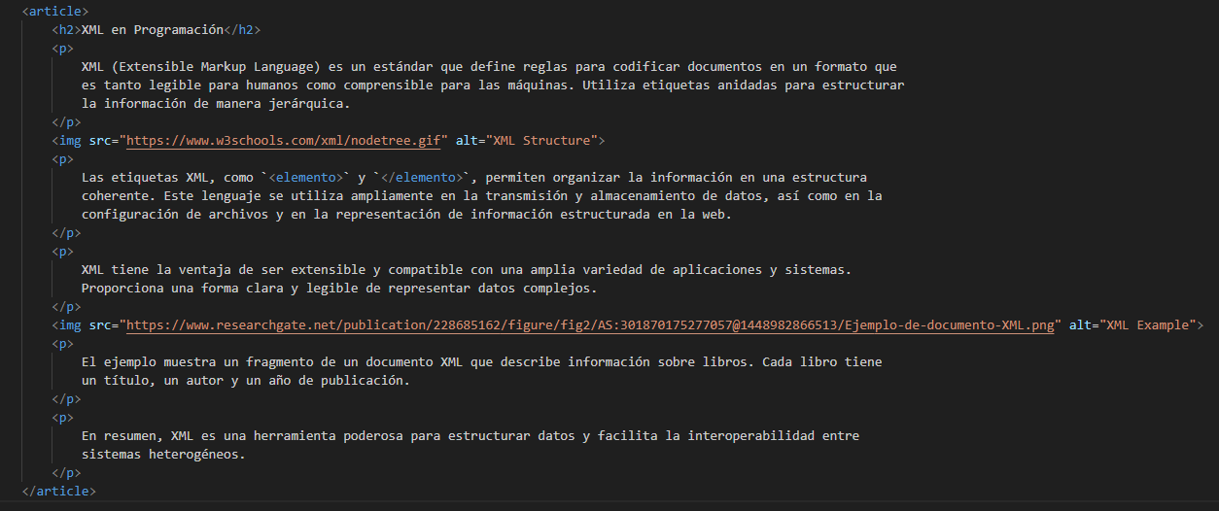

En esta parte del código, representa un artículo sobre XML en la página web.

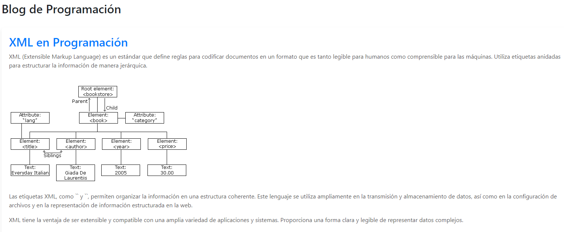

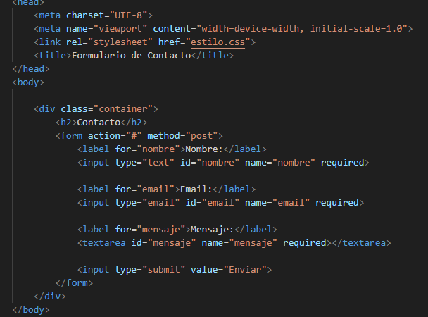

Este código constituye un formulario simple que solicita información de contacto básica (nombre, correo electrónico y mensaje) y utiliza HTML para estructurar la página, con la posibilidad de aplicar estilos adicionales mediante la hoja de estilos externa.

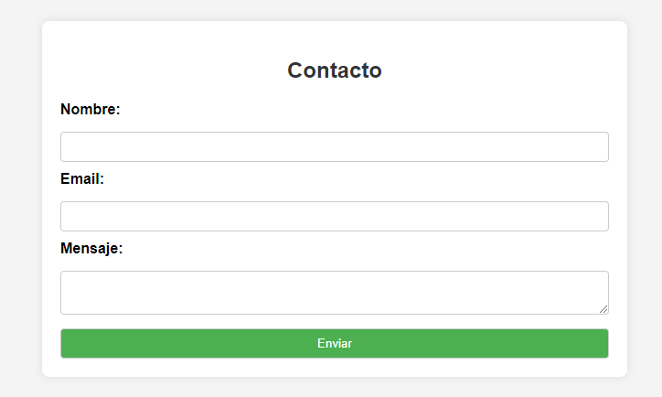

**WEBGRAFÍA**

<https://desarrolloweb.com/articulos/450.php>

https://es.wikipedia.org/wiki/Extensible_Markup_Language

https://www.w3.org/XML/

https://tecnologia.net/xml-que-es-ventajas-y-caracteristicas/

https://www.json.org/json-en.html

<https://es.wikipedia.org/wiki/JSON>

<https://desarrolloweb.com/home/json>